"Менің класым" тренинг анықтамасы

Өткізілген күні: 29.11.2024ж

Қатысушылар: 7 «Б» сыныбы

Мақсаты: Оқушылардың арасында өзара құрмет,ауызбіршілікті нығайту,достық қарым-қатынасқа баулу,бір бірін тыңдап үйрену, сыныпта психологиялық жағымды ахуал қалыптастыру.

Білім алушылар шеңбер жасап отырады да бір білім алушы екіншіге жақсы қасиетін атап жіп шарын жолдайды, екіншісі келесіге, солай барлығы қатысады. Өрмекшінің торындай әдемі торындай тор шығады, енді оны шешу үшін,кейін қарай білім алушылар бір-біріне тілек айтып тарқатады.

Шеңберге тұрған білім алушылар сұқ саусағымен қарындашпен байланысып тұрады. Қарындашты түсіріп алмай қозғалу, отыру, жүру қозғалыстарын орындайды, түсіріп алған білім алушы ойыннан шығады.

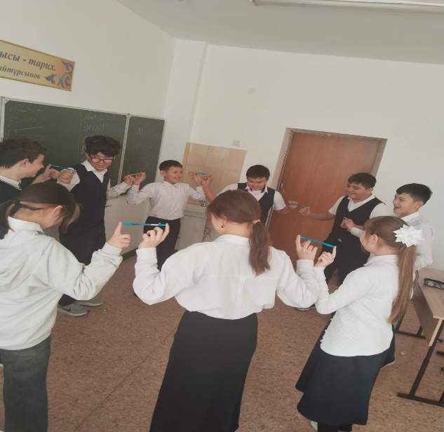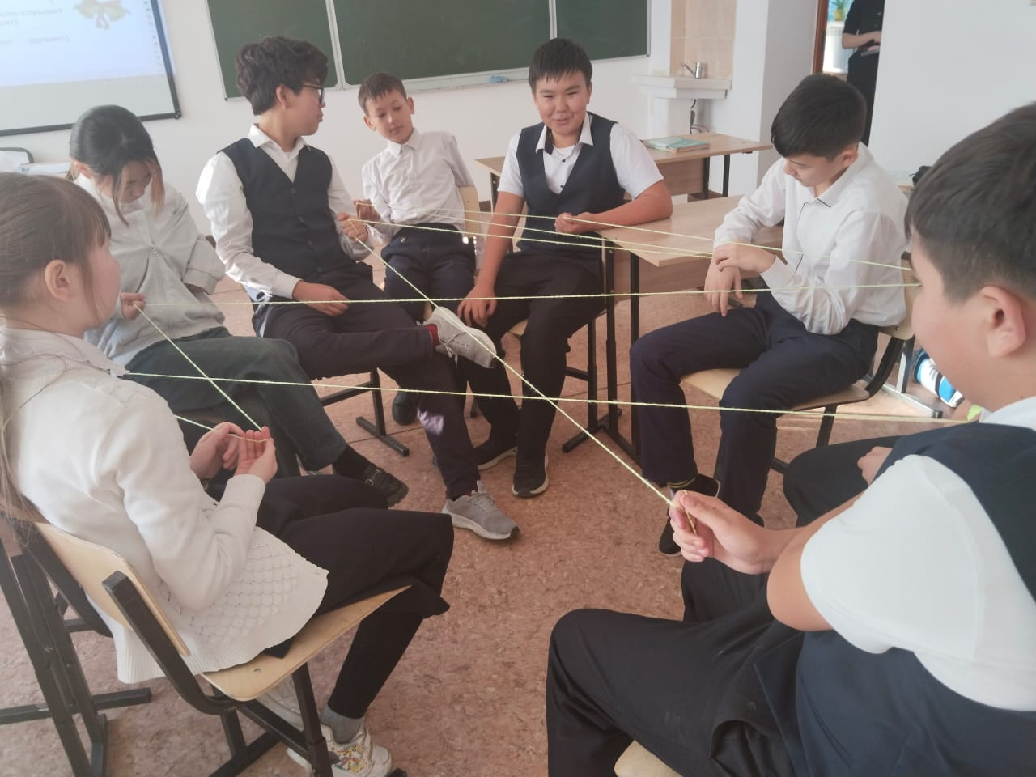

Қорытынды: Білім алушылар бір біріне жақсы эмоция сыйлап, тыңдап, белсенділік танытты. Бір біріне жақсы сөз арнап, жақсы қасиеттерін көріп, жақсы атмосфера ұялады.

Мектеп психологы Ж.Д.Ершимова

"Менің класым" тренинг анықтамасы

Өткізілген күні: 09.12.2024ж

Қатысушылар: 7 «А» сыныбы

Мақсаты: Оқушылардың арасында өзара құрмет,ауызбіршілікті нығайту,достық қарым-қатынасқа баулу,бір бірін тыңдап үйрену, сыныпта психологиялық жағымды ахуал қалыптастыру.

1.Білім алушылар шеңбер жасап отырады да бір білім алушы екіншіге жақсы қасиетін атап жіп шарын жолдайды, екіншісі келесіге, солай барлығы қатысады. Өрмекшінің торындай әдемі торындай тор шығады, енді оны шешу үшін,кейін қарай білім алушылар бір-біріне тілек айтып тарқатады.

2. Жүргізуші кластағы жазуы әдемі, ең мейірімді, ең досқа адал, мықты спортшы, мықты математик т.б кім деген сұрақтар қояды. Бір білім алушы бастайды, ең жазуы әдемі сыныптасының қолынан алады немесе құшақтайды, ойынды сол екінші білім алушы жалғастырады.

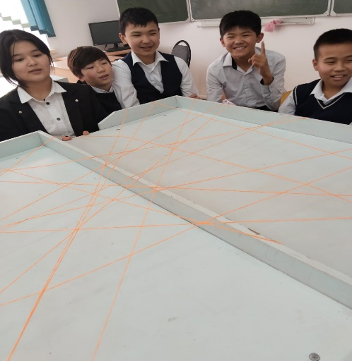 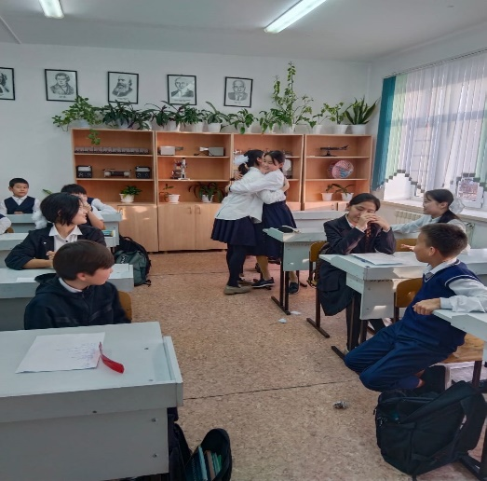

Қорытынды: Білім алушылар бір біріне жақсы эмоция сыйлап, тыңдап, белсенділік танытты. Бір біріне жақсы сөз арнап, жақсы қасиеттерін көріп, жақсы атмосфера ұялады.

Мектеп психологы Ж.Д.Ершимова